HALLOWEEN BRIANÇONNET
SAMEDI 28 OCTOBRE 2017 A 16HEURES
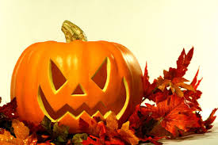
CHASSE AUX BONBONS DANS LE VILLAGE

